ПРИВОД НА ОСНОВЕ ПЛАНЕТАРНО-ЦЕВОЧНОЙ ПЕРЕДАЧИ С СЕКТОРНЫМ САТЕЛЛИТОМ
И.А. Иванов, И.Е. Калинин
Студенты 4 курса
Кафедра СМ13 «Ракетно-космические композитные конструкции»
МГТУ им. Н.Э. Баумана

Научный руководитель: А.В. Чиркин,
доцент кафедры РК3 «Основы конструирования машин»

Сегодня в промышленности применяются различного рода крупногабаритные технологические машины с круговыми приводами такие как токарно-карусельные станки, поворотные столы роботизированных металлообрабатывающих станков, крупногабаритные комплексы аддитивного производства. Основная задача таких круговых приводов – обеспечение необходимой точности и скорости вращения заготовок вокруг формообразующего инструмента. [4,6]
Наиболее часто применяемые эвольвентные приводы способны обеспечить точность до 30-40 градусных минут для диаметров больших полутора метров. Но шестерни таких передач, вследствие однопарности зацепления, обладают малой жесткостью. Возникающий в зацеплении люфт только усиливается с увеличением диаметра привода. Кроме того, для передачи больших нагрузок такие передачи требуют дополнительного редуктора. [1,5]
Логичным решением является применение приводов на основе планетарно-цевочных передач (ПЦП). Появившиеся в 1930-х, ПЦП не получали широкого применения вплоть до 1980-х из-за сложности и дороговизны их производства. Но с появлением более совершенных методов обработки, стоимость изготовления элементов ПЦП значительно уменьшилась, что сделало такие передачи более доступными и привлекательными для различных отраслей машиностроения. [2]
Основными преимуществами ПЦП являются высокий КПД, широкий диапазон передаточных чисел, высокая кинематическая точность, отсутствие люфта, плавность хода и малый момент инерции. Большая часть преимуществ передачи обосновывается многопарностью зацепления (теоретически передавать нагрузку могут до половины цевок). С другой стороны, многопарность зацепления требует особого подхода к точности изготовления элементов ПЦП. [1,2]
В работе предлагается новый тип ПЦП – секторная планетарно-цевочная передача (СПЦП). Её применение, во-первых, позволит обеспечить высокую жесткость зацепления за счет многопарности контакта; во-вторых, существенно снизит требования к точности изготовления сателлита – значительно уменьшается длина требующего высокой точности рабочего профиля; в-третьих, исключит использование дополнительного редуктора, необходимого для передачи больших нагрузок.
Ранее в ПЦП применялся сателлит, представляющий собой смещенную на диаметр цевок циклоиду, образованную полным оборотом качения цевки по делительной окружности сателлита. Сателлит СПЦП является сектором смещенной циклоиды с заданным углом раскрытия.
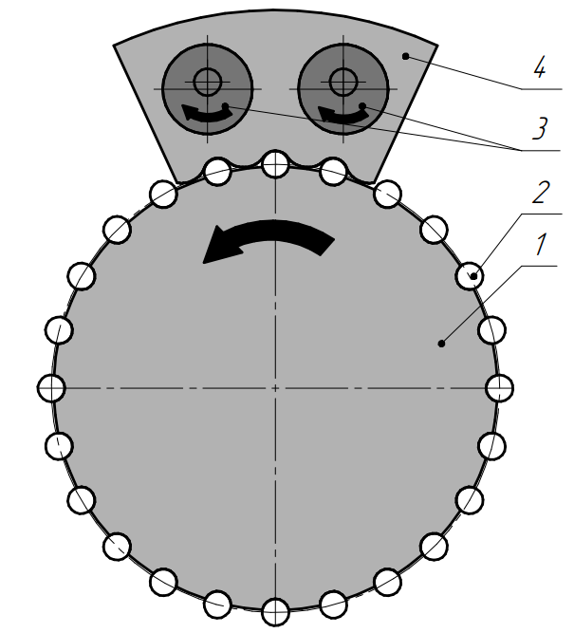
Рисунок 1 – Секторный сателлит в зацеплении
1 – обойма, 2 – цевка, 3 – эксцентриковые валы, 4 – секторный сателлит
При работе секторного привода сателлит совершает плоское движение по неподвижной обойме в каретке. Каретка содержит несколько сателлитов, каждый из которых имеет эксцентриситет, смещенный на определенный угол, зависящий от количества сателлитов. В следствии чего, в любой момент времени хотя бы один сателлит находится в зацеплении. Иначе, при прохождении верхней точки каретка зависала, так как ни один из входящих в неё сателлитов не мог бы оттолкнуться от цевок. Ещё один важный фактор – возможность использовании нескольких независимых кареток на одной обойме.
Наиболее близкий по конструкции привод предложен конструкторским бюро “Мехатронные системы” [3]. Существенными отличиями от рассматриваемой в работе конструкции данный привод отличается тем, что циклоидальный профиль находится на вращающейся обойме, а сателлит с расположенными на нем цевками осуществляет вращение вокруг эксцентрикового вала.
С целью оценки работоспособности передачи был спроектирован макет секторного планетарно-цевочного зацепления. В качестве метода изготовления макета была выбрана FDM печать, как наиболее доступная и бюджетная технология. Вследствие чего, были произведены несколько версий макета передачи, что позволило рассмотреть различные варианты конструкторских исполнений элементов передачи и их компоновки.
В результате работы была отработана методика проектирования приводов на основе СПЦП, а также выявлены проблемные места текущей конфигурации передачи.
Литература
- Дубов, Г.М. Обзор зубчатых зацеплений с различными профилями зубьев / Г.М. Дубов, Д.С. Трухманов, Е.С. Лопасова, И.Е. Ельцов, Р.А. Тимофеев, П.А. Фоминых // Вестник Кузбасского государственного технического университета. – 2018. - №6. – С.76-93.
- Ермолаев, М.М. Расчет планетарно-цевочных редукторов: учебное пособие/ М.М. Ермолаев, А.В. Чиркин. – М.: Изд. МГТУ им. Н.Э. Баумана, 2020. – 90 с.
- Патент № 2569077 C1 Российская Федерация, МПК F16H 1/04. зубчатая передача : № 2014134657/11 : заявл. 25.08.2014 : опубл. 20.11.2015 / И. А. Кудрявцев, А. И. Кудрявцев, Н. А. Дроздов, А. Н. Созонов. – EDN QCUFZN.
- АВВИ. Производство планетарно-цевочных редукторов [Электронный ресурс] – URL: https://avvi.ru/?ysclid=m4snb0rpmo475033027 (Дата обращения 08.03.2025).
- Ассоциация ЕАМ. Классификация повреждений зубчатых передач [Электронный ресурс] – URL: https://eam.su/klassifikaciya-povrezhdenij-zubchatyx-peredach.html (Дата обращения 06.03.2025).
- ISKRA – промышленные комплектующие. Опорно-поворотные устройства: особенности конструкции, виды, область применения [Электронный ресурс] – URL: https://iskra-rus.ru/articles/oporno_povorotnye_ustroystva_osobennosti_konstruktsii_vidy_oblast_primeneniya/ (Дата обращения 08.03.2025).

